PODER JUDICIÁRIO DO ESTADO DO RIO DE JANEIRO

RIGER – RELATÓRIO DE INFORMAÇÕES
GERENCIAIS
SECRETARIA-GERAL DE DADOS GERENCIAIS E ANÁLISE DE INDICADORES (SGDAI)
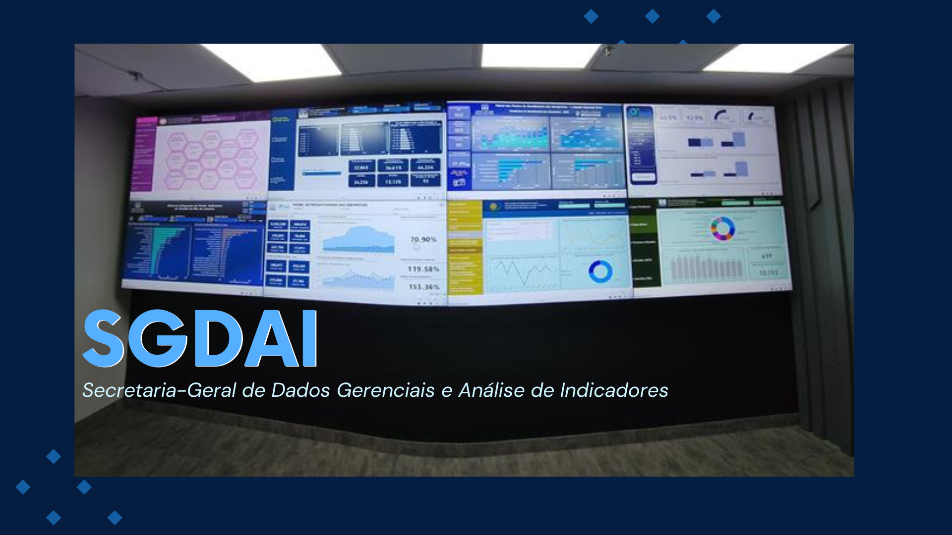

Ano: 202X

 | Semestral |  | Anual

ATENÇÃO! Marque com um X uma das opções acima, conforme o período das informações: 1º semestre (consolida as informações do 1º semestre) ou anual (as informações do 1º semestre são acumuladas às do 2º semestre para fins de consolidação do ano vigente).

Dados do Relatório
Elaborado por: | XXXXXX
Aprovado por: | XXXXXX
Data de Emissão: | XX/XX/XX

Dados Referenciais da Unidade Emissora do RIGER
Denominação: | Secretaria-Geral de Dados Gerenciais e Análise de Indicadores (SGDAI)
Telefone: | (21) 3133-4361/3133-3427
Link: | Secretaria-Geral de Dados Gerenciais e Análise de Indicadores (SGDAI) - Tribunal de Justiça do Estado do Rio de Janeiro (tjrj.jus.br)
CNPJ: | 28.538.734/0001-48
E-mail Geral: | sgdai@tjrj.jus.br

Sumário
1. ESTRUTURA ORGANIZACIONAL 4
2. GABINETE 5
3. DEPARTAMENTOS 5
3.1 - Departamento de Informações Gerenciais – DEIGE 5
3.2 - Departamento de Apoio à COMAQ - DEMAQ 6
3.3 - Departamento de Supervisão de Projetos da COMAQ - XXXX 7
4. SISTEMA DE GESTÃO DA QUALIDADE DA SGDAI 9
4.1 – Rotinas Administrativas 9
4.2 - Representante da Direção – RD 9
5. TJRJ EM NÚMEROS – UNIDADES CADASTRADAS: 10
6. PUBLICAÇÃO DE PAINÉIS JUDICIAIS E ADMINISTRATIVOS 11
7. SITUAÇÃO DAS METAS NACIONAIS 11
8. OUTRAS REALIZAÇÕES DA SGDAI 11
9. PLANILHAS DE INDICADORES ESTRATÉGICOS 13
10. PLANILHAS DE INDICADORES DE DESEMPENHO 14

1. ESTRUTURA ORGANIZACIONAL
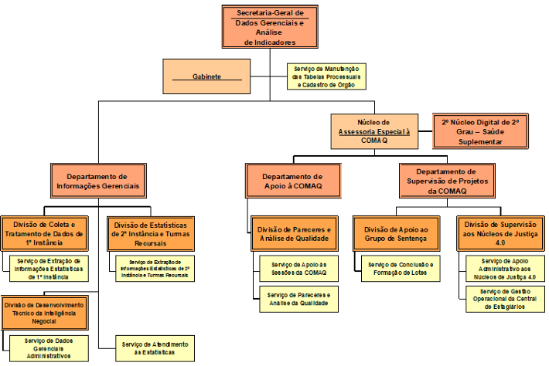

2. GABINETE
Cabe ao Gabinete da Secretaria-Geral de Dados Gerenciais e Análise de Indicadores:
a) desenvolver atividades gerais de apoio administrativo às unidades organizacionais da Secretaria-Geral;
b) supervisionar as atividades administrativas relacionadas às unidades organizacionais, inclusive a revisão e o saneamento de processos administrativos, relatórios e expedientes submetidos ao Secretário-Geral;
c) executar a gestão estratégica vinculada aos objetivos da Secretaria-Geral;
d) monitorar e analisar os resultados da Secretaria, observando suas diretrizes estratégicas e de governança, propondo, quando for o caso, melhorias em prol da otimização dos processos de trabalho;
e) apoiar o Secretário-Geral na elaboração e acompanhamento do desenvolvimento dos projetos estratégicos;
f) apoiar a organização da agenda do Secretário-Geral;
g) executar as funções atinentes a assuntos de pessoal relacionados à Secretaria-Geral;
h) gerenciar as movimentações patrimoniais da Secretaria-Geral;
i) gerenciar e fiscalizar contratos de prestação de serviços dos colaboradores vinculados à Secretaria-Geral.

Assessor Chefe: Angélica Cristina Pereira da Silva de Souza
Endereço: Fórum Central, Lâmina II, Sala 1016
Telefone: 3133-4361

3. DEPARTAMENTOS

3.1 - Departamento de Informações Gerenciais – DEIGE
Cabe ao Departamento de Informações Gerenciais:
a) prestar suporte técnico a todas as unidades administrativas e jurisdicionais, quando solicitado, nos temas afetos a suas atribuições;
b) prestar suporte ao processo de elaboração das metas do Tribunal de Justiça;
c) efetuar a coleta, a organização, a análise e a disseminação das informações estatísticas institucionais do Tribunal de Justiça, considerando o planejamento estratégico e as políticas e orientações definidas pela Administração Superior do Tribunal de Justiça e pelo Conselho Nacional de Justiça (CNJ);
d) implantar, monitorar e avaliar a gestão de dados gerenciais do Tribunal de Justiça;
e) promover a divulgação dos dados estatísticos judiciais de primeira e de segunda instâncias e de Turmas Recursais do Tribunal de Justiça, garantindo a unificação de critérios de extração;
f) oferecer manifestação prévia, quando solicitada, sobre materiais produzidos por outras unidades, que abordem informações atinentes a dados judiciais de primeira e de segunda instâncias e de Turmas Recursais;
g) apoiar as unidades administrativas, mediante solicitação do respectivo gestor, sobre o tratamento de dados gerenciais, favorecendo a confiabilidade das informações;
h) receber demandas e sugestões relacionadas à modificação da coleta e da divulgação de dados gerenciais e definir prioridades na formulação e execução das modificações sugeridas;
i) fornecer ao Departamento de Apoio à COMAQ todos os dados necessários ao desempenho de suas funções, buscando a produção de painéis gerenciais automatizados com os dados fornecidos com regularidade;
j) informar mensalmente à Comissão Judiciária de Articulação dos Juizados Especiais (COJES) sobre a produtividade dos magistrados em seu âmbito de atuação;
k) disponibilizar dados gerenciais para órgãos do Tribunal de Justiça, bem como para órgãos externos, quando aprovadas pela Administração Superior;
l) propor a criação ou a melhoria e verificar eventuais inconsistências dos relatórios de dados dos sistemas informatizados da atividade-fim do Tribunal de Justiça e, mediante solicitação das Secretarias-Gerais e com seu apoio negocial, dos sistemas administrativos;
m) interagir com as áreas responsáveis pelos sistemas informatizados do Tribunal de Justiça com vistas a alinhar os dados estatísticos às diretrizes estabelecidas pela Administração Superior;
n) atuar junto à Secretaria-Geral de Tecnologia da Informação para aprimorar a qualidade dos dados estatísticos inseridos no DataJud;
o) fornecer à Corregedoria-Geral da Justiça (CGJ) relatórios estatísticos dos magistrados candidatos a promoção e a remoção;
p) prover informações para embasar decisões em processos administrativos;
q) realizar a gestão de pessoal e da infraestrutura do Departamento;
r) supervisionar o funcionamento dos serviços subordinados;
s) executar as orientações e diretrizes de funcionamento da Central de Informações Gerenciais do PJERJ – Sala Íris;
t) gerenciar a atuação da equipe técnica dedicada a dados e análise de indicadores.

Diretor (a): George Gonzaga de Lima Silva
Endereço: Fórum Central, lâmina II, sala 1014
Telefone: 3133-4084
E-mail: deige@tjrj.jus.br

3.2 - Departamento de Apoio à COMAQ - DEMAQ
Cabe ao Departamento de Apoio à COMAQ:
a) prestar apoio administrativo, técnico e operacional à COMAQ e ao Secretário-Geral, especialmente no que tange ao cumprimento das deliberações oriundas das reuniões do Colegiado;
b) gerenciar e dar andamento aos processos administrativos submetidos à COMAQ;
c) revisar e sanear os pareceres técnicos emitidos em processos administrativos;
d) apoiar a COMAQ e o Secretário-Geral na formulação de estudos relacionados com os projetos e demandas em andamento;
e) executar as aferições de produtividade relacionadas à cumulação de magistrados e ao Grupo de Sentença;
f) receber do Serviço de Apoio ao Grupo de Sentença as informações sobre gratificações devidas aos juízes atuantes e providenciar o devido encaminhamento;
g) coordenar a operação referente aos editais de seleção do Grupo de Sentença;
h) receber e dar prosseguimento aos estudos, análises e diagnósticos emitidos pela Divisão de Pareceres e Análise de Qualidade;
i) demandar ao Departamento de Informações Gerenciais a criação de painéis gerenciais de dados por determinação da COMAQ;
j) manter e atualizar a página da COMAQ, no sítio eletrônico do Tribunal de Justiça;
k) redigir atas de reunião, submetendo-as à aprovação do Secretário-Geral e da Presidência da COMAQ, bem como mantê-las em organização para consulta;
l) preparar e divulgar as pautas de sessões da COMAQ;
m) redigir minutas de atos oficiais que consubstanciem as propostas deliberadas pela COMAQ e outras que forem determinadas;
n) manter organização dos atos oficiais emitidos pela COMAQ e aqueles que envolvem suas atividades, com a finalidade de consulta;
o) buscar apoio do Gabinete da Presidência, no que for cabível, quanto à formulação de atos oficiais.

Diretor (a): Carla Cristina Pinho Marques
Endereço: Fórum Central, Lâmina II, Sala 1002
Telefone: 3133-1961
E-mail: sgdai.demaq@tjrj.jus.br

3.3 - Departamento de Supervisão de Projetos da COMAQ - XXXX
Cabe ao Departamento de Supervisão de Projetos da COMAQ:
a) apoiar na supervisão do desempenho da execução das ações e implementação dos projetos da COMAQ, bem como na implementação;
b) prestar assessoria ao Juiz Coordenador do grupo de sentença, quando solicitado, e fornecer informações atinentes às atividade s desenvolvidas;
c) garantir a instrução dos processos administrativos para análise e deliberação do juiz coordenador do Grupo de Sentença;
d) administrar a caixa de correio eletrônico do DESUP;
e) fomentar a melhoria dos processo de trabalho subordinados ao Departamento;
g) garantir o efetivo desempenho das atividades desenvolvidas pelas Divisões de Apoio ao Grupo de Sentença e de Supervisão dos Núcleos de Justiça 4.0;
h) analisar os resultados da produtividade do Grupo de Sentença, bem como dos Núcleos de Justiça 4.0, com o fim de propor ações de melhoria;
i) disponibilizar, mensalmente, relatórios com resultados e análises referentes ao Grupo de Sentença e aos Núcleos de Justiça 4.0.

Diretor (a): xxx
Endereço: xxx
Telefone: 3133-xxxx
E-mail: xxxx

“A Secretaria de Dados Gerenciais e Análise de Indicadores (SGDAI) foi criada em 21 de maio de 2024, por meio da Resolução OE 11/2024. A iniciativa de desenvolver e publicar painéis com dados de diversas áreas do Tribunal teve início no Departamento de Informações Gerenciais (DEIGE), unidade vinculada à SGDAI. Após a criação da Secretaria, essa meta foi consolidada e ampliada, com o objetivo de orientar a política de gestão e apoiar a tomada de decisões pela Administração Superior. A Secretaria é formada pelos departamentos DEIGE e DEMAQ (Departamento de apoio à COMAQ).”

4. SISTEMA DE GESTÃO DA QUALIDADE DA SGDAI

4.1 – Rotinas Administrativas
RAD-SGDAI-002 – (DICOL) Padroniza os critérios e procedimentos para fornecimento de informações de Primeira Instância
RAD-SGDAI-003 – (DIDIN) Fornece informações destinadas ao apoio técnico da inteligência negocial às atividades da SGDAI
RAD-SGDAI-004 – (DIEST) Orienta a extração, organização, análise e gerenciamento dos dados estatísticos da atividade jurisdicional de Segunda Instância e Turmas Recursais
RAD-SGDAI-005 – (DIAGS) Fornece informações sobre as atividades destinadas a apoiar o Grupo de Sentença - em fase de validação
RAD-SGDAI-006 – (SEMAC) Fornece informações sobre as atividades destinadas a manter atualizado o cadastro de órgãos jurisdicionais e das demais unidades que integram o TJRJ, em sistema SCOLWEB, bem como na plataforma do Conselho Nacional de Justiça (CNJ)

4.2 - Representante da Direção – RD
Nome: Angélica Cristina Pereira da Silva de Souza
Telefone: 3133-4361
E-mail: acpsilva@tjrj.jus.br

5. TJRJ EM NÚMEROS – UNIDADES CADASTRADAS:
Comarcas Regionais
xxx xxx

Câmaras: xxx
Câmaras de Direito Público: xxx
Câmaras de Direito Privado: xxx
Câmaras Criminais: xxx

Total de Varas = xxx
Cível: xxx
Família: xxx
Criminal: xxx
Vara Única: xxx
1ª Vara: xxx
2ª Vara: xxx
Fam. Inf. Juv. e Id.: xxx
Fazenda Pública: xxx
Inf. Juv. e Id.: xxx
Órfãos e Sucessões: xxx
Empresarial: xxx
Execuções Penais: xxx
Auditoria Militar: xxx
Inf. e Juv.: xxx
Registros Públicos: xxx
Execuções e Medidas Socioeducativas: xxx
Vara Especializada em Organização Criminosa: xxx
Vara de Execuções de Penas e Medidas Alternativas: xxx
Vara Especializada em Crimes contra a Criança e o Adolescente: xxx
Vara Especializada em Pessoas Idosas: xxx
Vara da Infância e da Juventude Protetiva: xxx

Núcleos de Justiça 4.0: xxx
1º,3º e 5º Núcleo de Justiça 4.0 – Saúde Pública e Juizados Especiais da Fazenda Pública: xxx
2° Núcleo de Justiça 4.0 – Futebol: xxx
4º Núcleo de Justiça 4.0 – Direito Ambiental/Matéria Cível: xxx
6º Núcleo de Justiça 4.0 – Saúde Privada (Vara Cível): xxx
7º Núcleo de Justiça 4.0 – Saúde Privada (JEC): xxx
8º Núcleo de Justiça 4.0 – Direito Fazendário: xxx
9º Núcleo de Justiça 4.0 – DETRAN: xxx
10º Núcleo de Justiça 4.0 – Prestadoras de Serviços Públicos: xxx
11º Núcleo de Justiça 4.0 – Instituições Bancárias: xxx

Juizados Especiais: xxx
Juizados Especiais Cíveis (73) e adjuntos (54) = xxx
Juizados Especiais Criminais (15) e adjuntos (1) = xxx
Juizado da Fazenda Pública = xxx
Juizado Especial do Torcedor e dos Grandes Eventos do Rio de Janeiro (Adjunto)=xxx
Juizados de Violência contra a Mulher e JECRIM (03) e adjuntos (74): xxx
Juizados de Violência contra a Mulher = xxx

Turmas Recursais: xxx
Cível: xxx
Criminal: xxx
Fazenda Pública: xxx
Turma de Uniformização: xx

6. PUBLICAÇÃO DE PAINÉIS JUDICIAIS E ADMINISTRATIVOS
Xxxx

7. SITUAÇÃO DAS METAS NACIONAIS
Xxxx

8. OUTRAS REALIZAÇÕES DA SGDAI
- Unidade Organizacional (XXXXX)

- xxxxxxx
- xxxxxxx

- Unidade Organizacional (XXXXX)

- xxxxxxx
- xxxxxxx

- Unidade Organizacional (XXXXX)

- xxxxxxx
- xxxxxxx

9. PLANILHAS DE INDICADORES ESTRATÉGICOS

10. PLANILHAS DE INDICADORES DE DESEMPENHO

